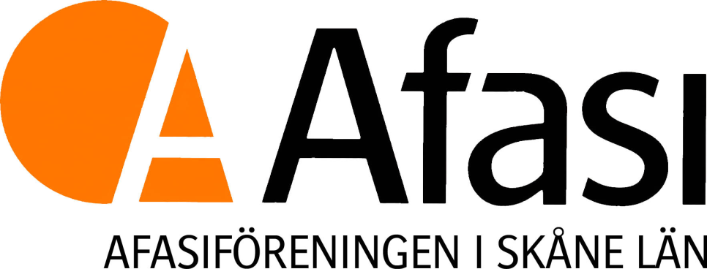
Ny start i Malmö

AFASIFÖRENINGENS AKTIVITETER HÖSTEN 2017 I VÅR NYA LOKAL PÅ
ÄNGELHOLMSGATAN 6, 214 22 MALMÖ

13 september Start för vår Målarcirkel onsdagar kl. 10 - 12
Renee Pettersson
Ta med eget material!

25 september Medlemsmöte kl. 14 – 16
Sonja Almö

2 oktober Öppet hus under anhörigveckan kl. 14 – 16
Inger Nilsson och Sonja Almö

11 oktober Afasidagen kl. 10 – 12
Renee Pettersson och Tommy Wahlberg

23 oktober Medlemsmöte kl. 14 – 16
Sonja Almö

20 november Medlemsmöte kl. 14 – 16 Malmö
Sonja Almö

11 december Medlemsmöte kl. 14 – 16 Malmö
Inger Nilsson

---------------------------------------------------------------------------------------------------------
L U N D

AFASIFÖRENINGENS AKTIVITETER HÖSTEN 2017 ANNEGÅRDEN,
SKANSVÄGEN 5, 226 49 LUND

12 september Start för vår språk- och samtalscirkel kl. 14 – 15.45
12/9, 10/10, 14/11, 12/12
Sonja Almö

Anmälan till ovanstående skall ske till vårt kansli i Malmö
telefonnummer 040-12 30 15 eller per mejl afasiskane@gmail.com

